**Případová studie**

**Cyklostezka kolem Olešné ve Frýdku-Místku, II. Etapa**

Dokument pro finanční a ekonomické hodnocení projektu: Cyklostezka kolem Olešné ve Frýdku-Místku, II. etapa. Frýdek-Místek, 2011.Přínosy jsou rozděleny do 4 kategorií, a to na ověřitelné, obtížně ověřitelné, neověřitelné a zamítnuté řídícím orgánem (Regionální Radou).

Tento projekt zahrnoval výstavbu druhé etapy cyklostezky, která navazuje na první etapu ukončenou již v roce 2008. Stavba byla realizována v rekreační oblasti Olešná, kde se nachází také přehrada a aquapark. Druhá etapa projektu vytváří ucelený okruh kolem přehrady, jež slouží jako komunikace pro cyklisty cestující na trase mezi Frýdkem-Místkem a přilehlými obcemi, konkrétně tedy jde o Palkovice, Zelinkovice a Chlebovice. Cyklostezka pomáhá mimo jiné odklonit cyklisty z přilehlé frekventované komunikace III/4848. Povrch cyklostezky je tvořen asfaltobetonem v obrubě, a tím pádem dochází také k vytvoření jediného plnohodnotného in-line okruhu v okolí Frýdku-Místku. Délka cyklostezky činí 3 130 metrů a šířka se odvíjí od konkrétního úseku cyklostezky. V zásadě jde ale o 3 typy šířek a to o 2,5, 4 a 5,4 metru. Výhodou celého projektu je jeho využití celoročně, neboť v zimním období je stezka udržována pro běžecké lyžování.

Vypracovaná Cost-benefit analýza pro tento projekt **definovala 3 přínosy projektu**. Jedná se o **rozšíření cyklostezek, zlepšení bezpečnosti dopravy a zlepšení dostupnosti (úspora času)**.

Co se týče prvního přínosu, tedy **rozšíření cyklostezek**, projekt usiluje zejména o *zvýšení počtu cyklistů* v dané oblasti, a to ať už cyklistů, kteří stezku využívají pro rekreační účely, tak těch, kteří jí využívají pro dojížďku do práce. U tohoto indikátoru vychází projekt z převedení počtu cyklistů a ujetých kilometrů na cyklistokilometry, čehož docílí prostým vynásobením těchto dvou veličin. Následující výčet znázorňuje výpočty u jednotlivých skupin uživatelů cyklostezky, v závislosti na délce využívané trasy.

Počet cyklistokilometrů za rok

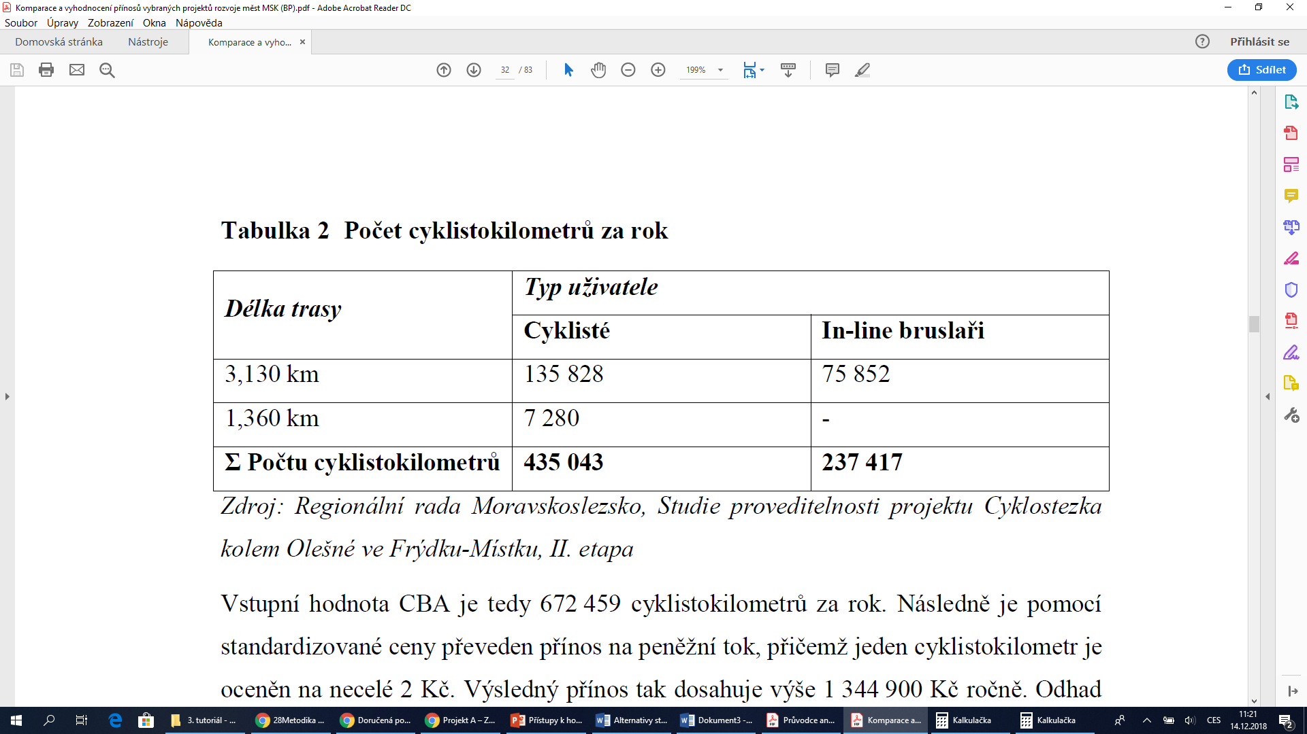

Vstupní hodnota CBA je tedy 672 459 cyklistokilometrů za rok. Následně je pomocí standardizované ceny převeden přínos na peněžní tok, přičemž **jeden cyklistokilometr je oceněn na necelé 2 Kč**. *Výsledný přínos tak dosahuje výše 1 344 900 Kč ročně*. Odhad byl ale vytvořen na základě marketingového průzkumu a zjištěných údajů o počtu cyklistů a in-line bruslařů, proto zde dochází k nedostatečné možnosti ověření zjištěných výsledků, a tím pádem přínos řadíme do kategorie „obtížně ověřitelné“.

Dalším přínosem bylo **zlepšení bezpečnosti dopravy**. Projekt garantuje snížení počtu dopravních nehod, jejichž účastníky jsou cyklisté, neboť dochází k odklonu cyklistů z přilehlé frekventované komunikace III/4848 na nově vytvořenou cyklostezku. Zpracovatel projektu předkládá tato data o nehodovosti, které byly ověřeny řídícím orgánem.

Tabulka Počet dopravních nehod, Silnice III/4848 F-M - Palkovice

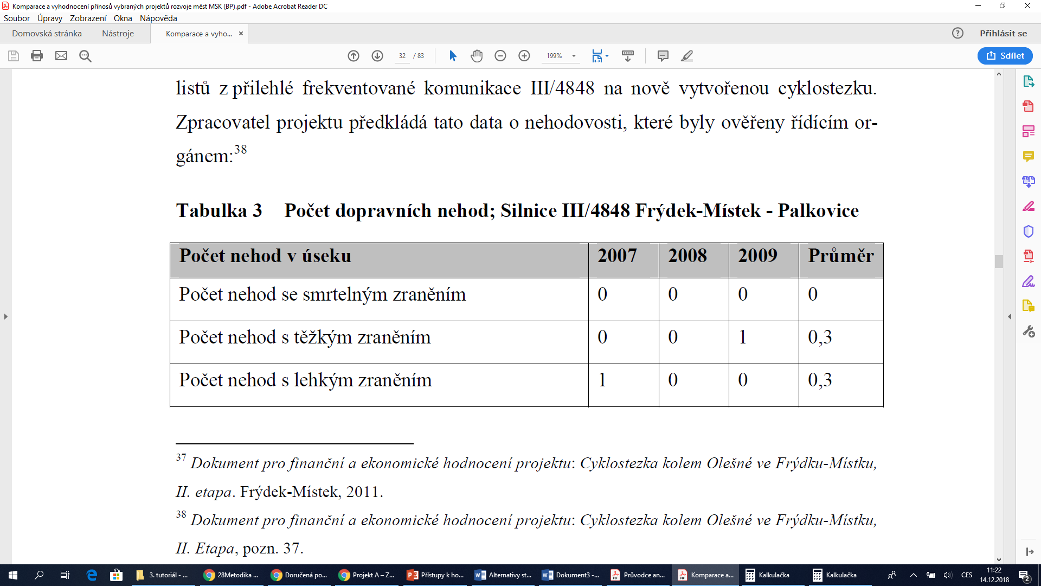

Jako vstupní hodnota CBA je použit vždy průměr nehod v dané kategorii. Opět pomocí standardizovaných cen dochází k ocenění přínosu, v tomto případě se jedná o celkový přínos ve výši 1 223 600 Kč. Jelikož se jedná o přínos, který se váže na statistiky Policie ČR, a tudíž tato data nejsou volně dostupná (ačkoliv bychom mohli potvrdit jejich relevanci), řadíme tento přínos do kategorie „neověřitelné“.

Posledním přínosem vyhodnoceným zpracovatelem projektu je **zlepšení dostupnosti (úspora času)**. Konkrétně zpracovatel vycházel z předpokladu, že cyklisté směřující z Frýdku-Místku do Palkovic využijí ke svému přesunu část této cyklostezky, konkrétně 1,360 km, a docílí tak úspory času oproti obvyklé trase. Počet cyklistů byl vyčíslen na 7 280 za rok. Úspora času vychází z délky trasy, o kterou je původní trasa zkrácena (600 m), a průměrné rychlosti cyklistů (15km/h).

Výsledná hodnota činila **celkovou úsporu času ve výši 291,2 hodin ročně**, přičemž čas ušetřený oproti původní variantě dosahoval 4 minut. Při ocenění tohoto přínosu byla celková peněžní hodnota stanovena ve výši 34 900 Kč. **Řídící orgán však tento přínos zamítl pro jeho nedostatečné odůvodnění a celkový minimální prospěch**.

Obecně lze říci, že přínosy týkající se úspory času bývají často vyřazovány ze studie proveditelnosti a jsou za ně řídícím orgánem strženy body, převážně právě pro jejich nedostatečné odůvodnění. U tohoto projektu pozorujeme pouze 2 přínosy, jež byly schváleny a uznány jako relevantní a opodstatněné, nicméně ani jeden z těchto přínosů není přímo ověřitelný.